一、application finder

1、启动

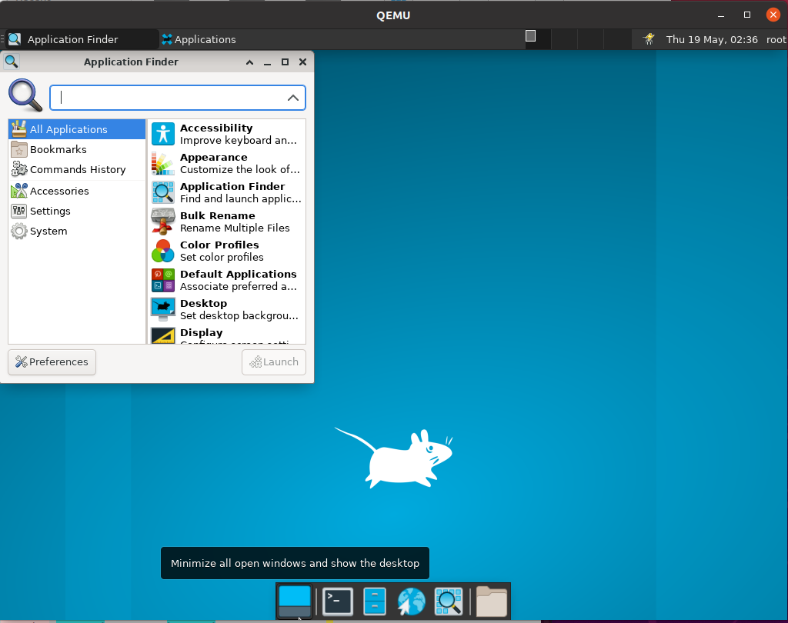

2、查询

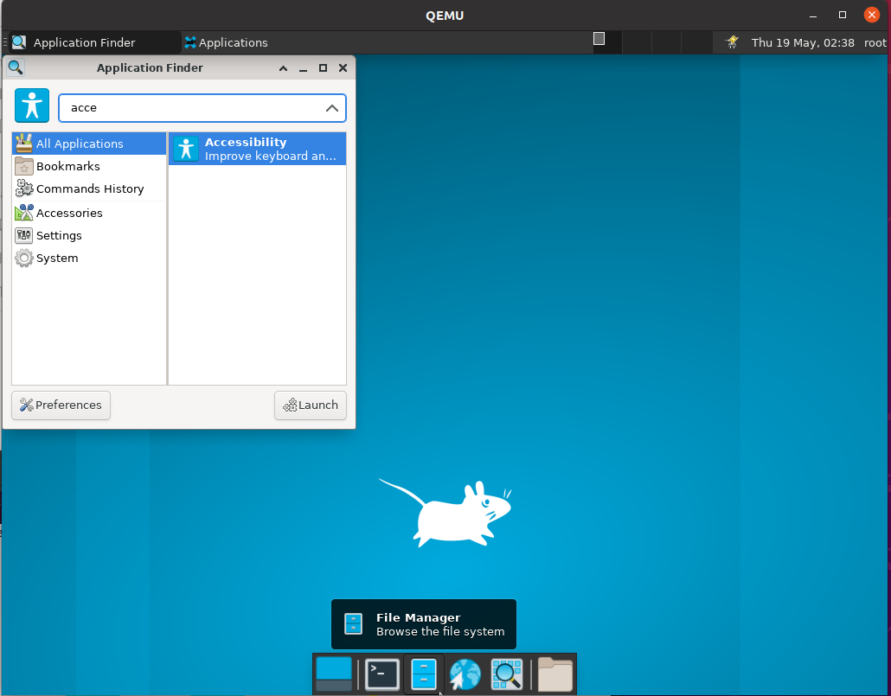

二、application finder-General功能点测试

1、application finder-preferences启动正常

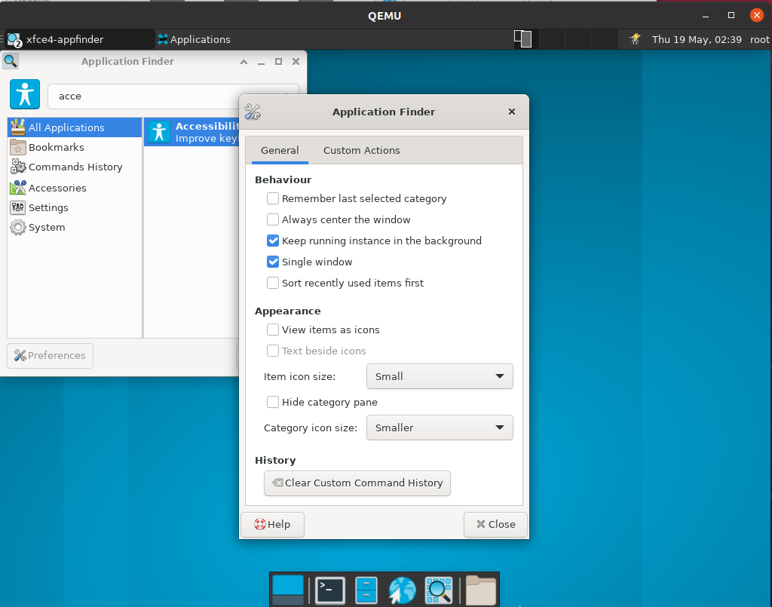

2、application finder-preferences中的General-behavior的勾选正常

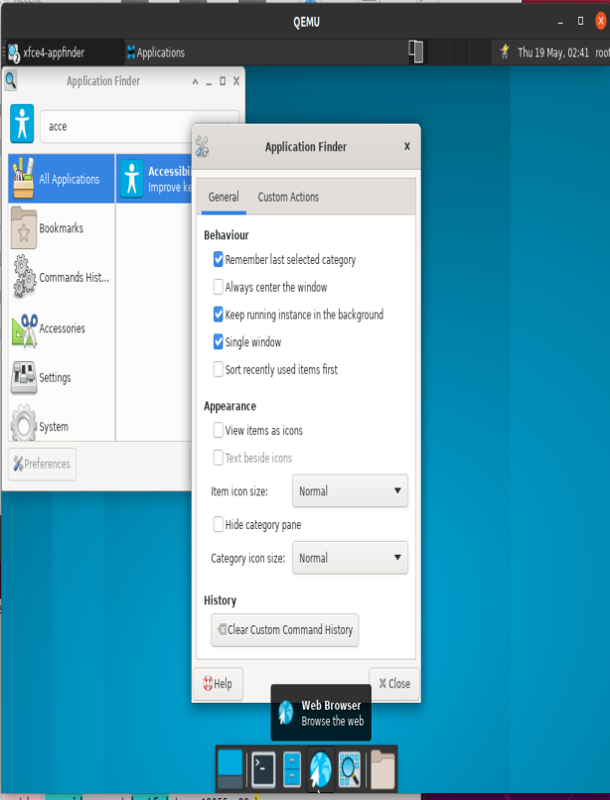

3、application finder-preferences中的General-appearance可以只显示类别的图标

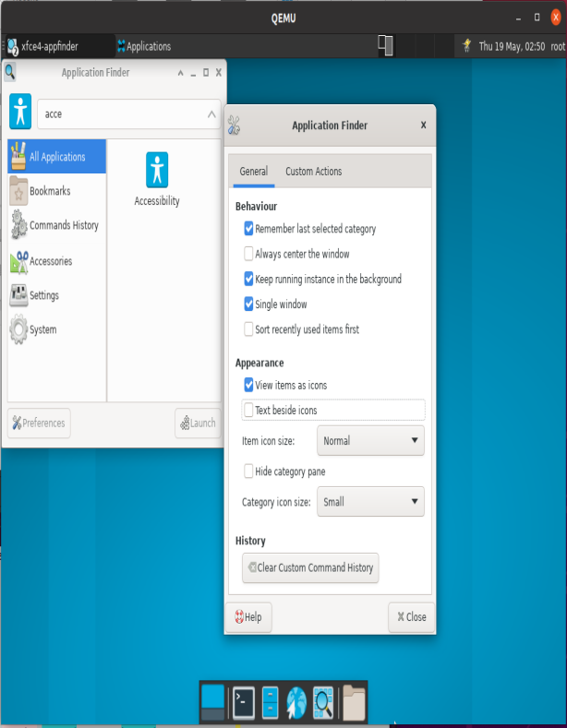

4、application finder-preferences中的General-appearance可以隐藏表单

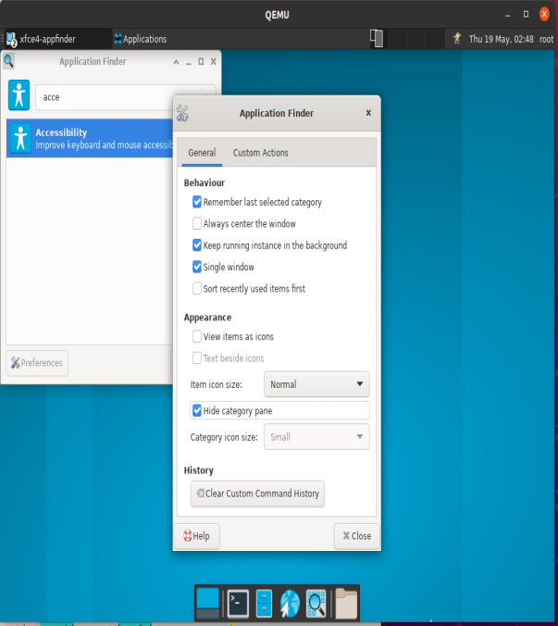

5、application finder-preferences中的General-appearance的size可以正常修改

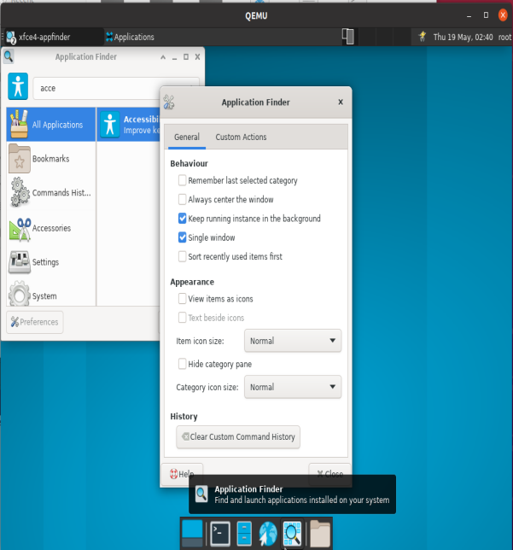

6、application finder-preferences中的General-appearance可以清楚命令历史

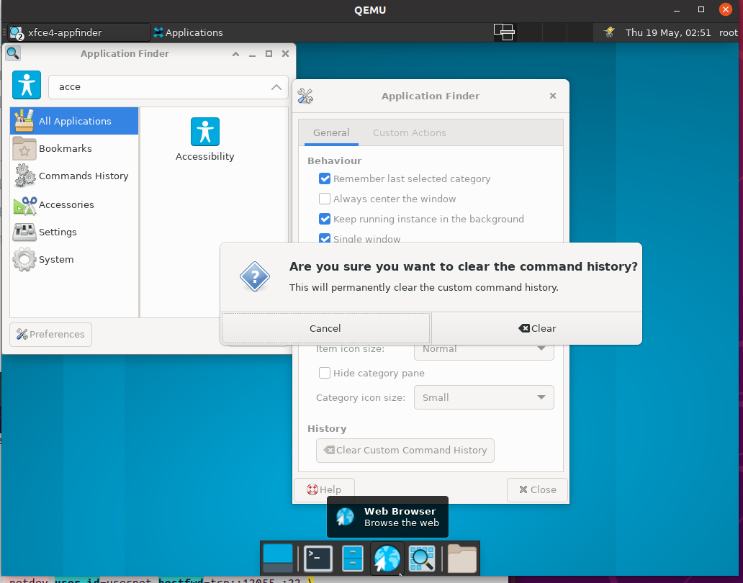

三、application finder-Custom Actions功能点测试

1、application finder-preferences-Custom Actions

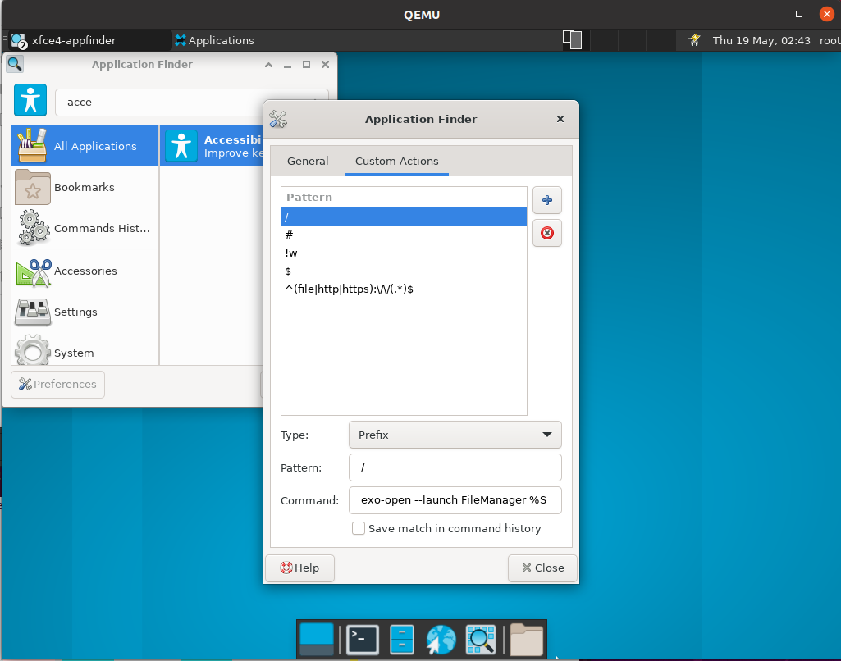

2、application finder-preferences-Custom Actions-点击+可以正常添加内容

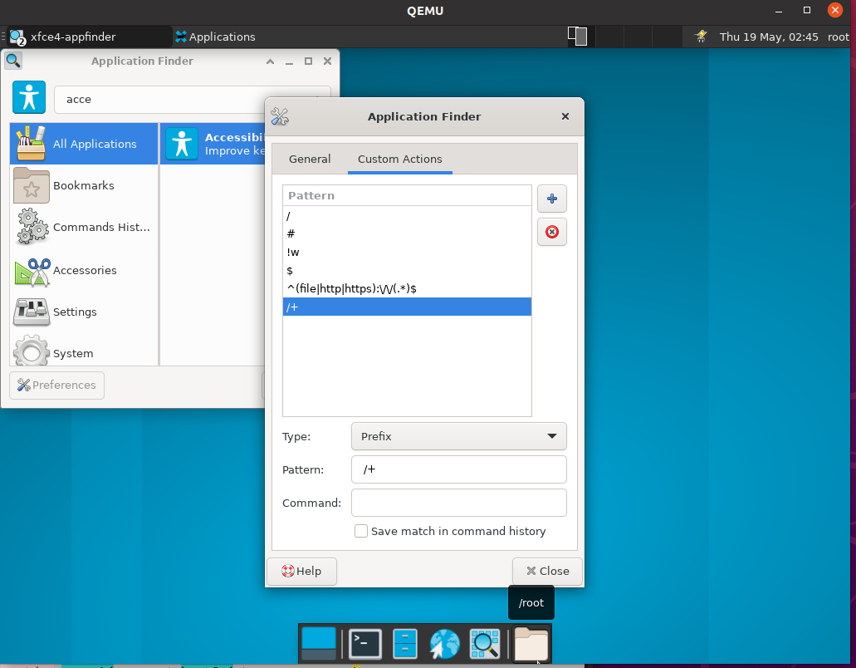

3、application finder-preferences-Custom Actions-点击x可以正常删除添加内容

